图书EAS防损标签  LA-86EAS | 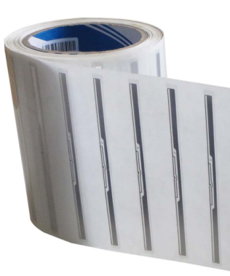

简单介绍：
- 基于自主知识产权开发，标签适应全球频段工作设定
- 线极化设计在特定方向具有超高读取率、标签识别灵敏度高
- 防伪性能高，拥有合球唯一识别码（TID码），带EAS功能
- 广泛应用于出版社、图书馆、数据库房、机密档案等管理领域
产品参数：
规 格 描 述
产品型号(订购代码) | LA-86（带EAS）
性 能 指 标
协议 | EPC CLASS1 Gen 2 / ISO 18000-6C
芯片 | NXP G2il（EAS）芯片
工作频率 | 860—960MHZ
存储容量 | 96bit
尺寸 | 98*6mm
工作模式 | 可读写
识别距离 | ≥5m(与配置读写器性能有关)
存储时间 | ＞10年
可擦写次数 | ＞100,000次
工作温度 | -20℃~+50℃
存储温度 | -40℃~+100℃
材质 | 铜板纸 / PET
安装方式 | 带背胶
包装信息 | 2000张/卷
应用领域 | 图书管理、档案管理等

